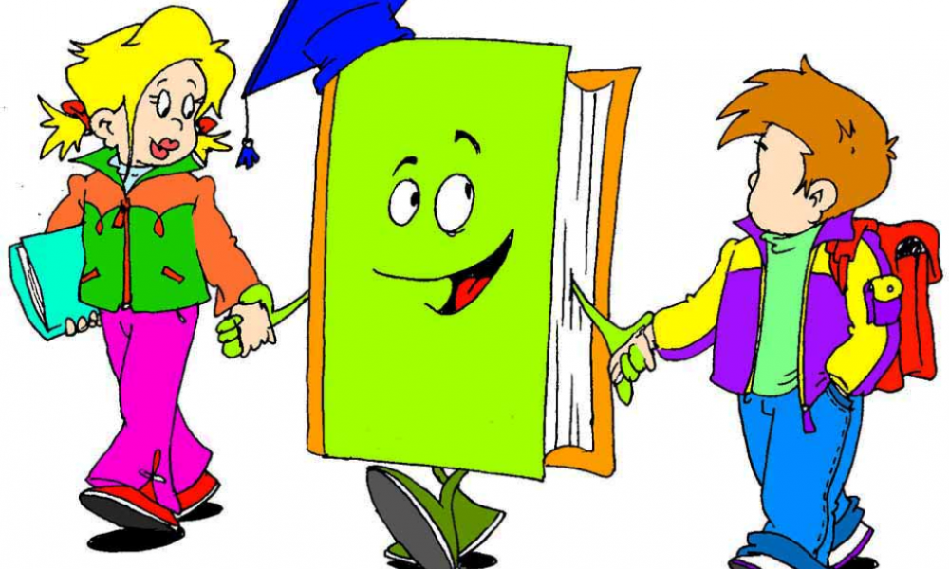

***Правила пользования школьной библиотекой***

Пользователи библиотеки имеют право:

1. получать полную информацию о составе библиотечного фонда, информационных ресурсах и предоставляемых библиотекой услугах;
2. получать консультационную помощь в поиске и выборе источников информации;
3. получать в пользование на абонементе и читальном зале печатные издания, аудиовизуальные документы и другие источники информации; продлять срок пользования документами;
4. получать тематические, фактографические, уточняющие и библиографические справки на основе фонда библиотеки (исключение: справки повышенной сложности);
5. получать консультационную помощь в работе с информацией на нетрадиционных носителях, при пользовании электронным и иным оборудованием;
6. участвовать в мероприятиях, проводимых библиотекой;
7. в случае конфликтной ситуации с библиотекой обращаться к директору общеобразовательного учреждения.

Пользователи библиотеки обязаны:

1. соблюдать Правила пользования библиотекой;
2. бережно относиться к произведениям печати (не вырывать, не загибать страниц, не делать в книгах подчеркиваний, пометок, копирования), иным документам на различных носителях, оборудованию, инвентарю;
3. поддерживать порядок расстановки изданий в открытом доступе библиотеки, расположения карточек в каталогах и картотеках;
4. пользоваться ценными и справочными изданиями только в помещении библиотеки;
5. при получении произведений печати и иных документов пользователь должен убедиться в отсутствии дефектов, при обнаружении проинформировать работника библиотеки. Ответственность за обнаруженные дефекты в сдаваемых документах несет последний пользователь;
6. по истечении срока обучения или работы в общеобразовательном учреждении пользователи обязаны полностью рассчитаться с библиотекой.
7. возвращать документы в библиотеку в установленные сроки;
8. пользователи, ответственные за утрату или порчу документов библиотеки, или их родители (законные представители обучающегося) обязаны заменить их равнозначными.

Порядок пользования библиотекой:

1. запись обучающихся общеобразовательного учреждения в библиотеку производится по списочному составу класса в индивидуальном порядке, педагогических и иных работников общеобразовательного учреждения, родителей (иных законных представителей) обучающихся — по паспорту;
2. перерегистрация пользователей библиотеки производится ежегодно;
3. документом, подтверждающим право пользования библиотекой, является читательский формуляр;
4. читательский формуляр фиксирует дату выдачи пользователю документов из фонда библиотеки и их возвращения в библиотеку.

Порядок пользования абонементом:

1. пользователи имеют право получить на дом из многотомных изданий не более двух документов одновременно;
2. максимальные сроки пользования документами:

— учебники, учебные пособия — учебный год;

— научно-популярная, познавательная, художественная литература — 1 месяц;

1. пользователи могут продлить срок пользования документами, если на них отсутствует спрос со стороны других пользователей.

**Библиотекарь школы Магомедова Патимат Магомедовна**

**Библиотечный фонд**

**ГКОУ РД «Уллубиевской СОШ Гунибского района»**

       Фонд (всего экз.) -  5123 экз.

•  Художественная литература - 3500 экз.

•  Учебники - 1254 экз.

•  Энциклопедическая, справочная литература - 16 экз.

•  Периодических изданий - 6 наименований

•  Рабочие тетради на печатной основе - 50 экз.

 Обеспеченность учебниками и раб. тетрадями - 70 % .

**Обслуживание пользователей**

Школьная библиотека обслуживает - 254 чел.

Из них:

- учителей и работников школы - 30 чел.

- учащихся 1-4 классов - 137 чел.

- учащихся 5-11 классов -87 чел.